ЗАДАЧА 19

Условие.
Определить расход воды Q при температуре t = 13 °С и полное давление р в высшей точке нового стального сифонного трубопровода (рис. 1), если его диаметр d = 50 мм, длина L = 9 м, разность уровней воды в резервуарах Н = 1,1 м; превышение наивысшей точки сифона над уровнем воды в первом резервуаре h = 0,9 м, а расстояние от начала трубопровода до сечения n-n равно 3 м.
Рис. 1. Расчетная схема.

Решение.
1. Сифонным трубопроводом (сифоном) называется самотечный трубопровод, часть которого располагается выше уровня в резервуаре, из которого происходит подача жидкости. Сифонные трубопроводы используют, например, в качестве водосбросов гидротехнических сооружений, для слива нефтепродуктов из цистерн, опорожнения водоемов через возвышенности, при самотечном соединении колодцев в системах водоснабжения и т.д.
Для того, чтобы сифон начал работать, необходимо заполнить его жидкостью, удалив воздух. Этого можно достичь путем отсасывания воздуха в наивысшей точке сифона или заперев концы сифона, залить его жидкостью через верхнюю точку, где одновременно удаляют воздух. После сплошного заполнения сифона жидкостью он начинает работать как обыкновенная труба, поэтому расчет сифонного трубопровода принципиально не отличается от расчета простого трубопровода.
2. Для нахождения искомого расхода воды составляем уравнение Бернулли для сечений 1 – 1 и 2 – 2, изображенных на рис. 2:
где v – скорость потока в трубопроводе;
Δh – потери напора.
1
1
2
2
Рис. 2. Схема для составления уравнений Бернулли.

Потери напора определяются по формуле:
где λ – коэффициент гидравлического трения;
ξ_{вх} = 0,5 – коэффициент сопротивления при входе в трубопровод;
ξ_{к} = 1,2 – коэффициент сопротивления колена;
ξ_{вых} = 1,0 – коэффициент сопротивления при выходе из трубопровода.
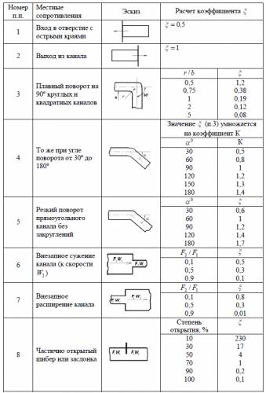

Для определения λ в первом приближении принимаем режим течения воды в трубопроводе турбулентным и вычисляем этот коэффициент по формуле Шифринсона:
0,014,
где Δ = 0,014 мм – эквивалентная шероховатость новых стальных труб, принятая по справочной таблице.
Подставляем и вычисляем в первом приближении скорость потока v:

v = 2,03 м/с.
Для второго приближения определяем число Рейнольдса по формуле:
84583,
где ν = 1,20·10⁻⁶ м²/с – кинематическая вязкость воды при заданной температуре 13 °С.
Полученный результат больше критического значения, равного 2300. Следовательно, режим потока в трубопроводе турбулентный.
Определяем во втором приближении коэффициент гидравлического трения по формуле Альтшуля:
0,020.
Повторяем расчет скорости потока с новым значением λ:
v = 2,96 м/с.
Разница с первым приближением значительна: 2,03 и 2,96 м/с. Поэтому применяем третье приближение:
12333;
0,019;
v = 3,03 м/с.
Разница со вторым приближением незначительна: 2,96 и 3,03 м/с. Поэтому окончательно принимаем v = 3,03 м/с.
Используя полученный результат, определяем искомый расход воды по формуле:
0,00587 м³/с = 5,87 л/с.
3. Для определения давления в высшей точке трубопровода составляем уравнение Бернулли для сечений 1 – 1 и n – n (см. рис. 2):
где р_{ат} = 101325 Па – нормальное атмосферное давление;
ρ = 999,2 кг/м³ – плотность воды при заданной температуре 13 °С;
L_{n-n} = 3 м – заданное расстояние от начала трубопровода до сечения n-n.
Подставляем известные величины и определяем искомое давление р:
р = 80446 Па.

Ответ: 5,87 л/с; 80446 Па.

